

**UNIVERSIDAD TECNICA PARTICULAR DE LOJA**

**DEPARTAMENTO DE CIENCIAS DE LA COMPUTACIÓN**

**TITULACIÓN DE INGENIERÍA EN SISTEMAS INFORMÁTICOS Y COMPUTACIÓN**

**TRABAJO DE FIN DE TITULACION PARA LA OBTENCIÓN DEL TÍTULO DE INGENIERO EN SISTEMAS INFORMÁTICOS Y COMPUTACIÓN**

“DISEÑO Y DESARROLLO DE UN SISTEMA DE CAPTACIÓN Y SEGUIMIENTO DE CLIENTES PARA “CV PROYECTOS Y ASESORÍA ACUÍCOLA”

**RESPONSABLE:**

**________________________**

Juan Carlos Arcentales Burgos

170786547-1

**RESUMEN**

La empresa “CV Proyectos y Asesoría Acuícola”, no posee información de calidad de los prospectos a clientes que fueron captados y debido al crecimiento que ha tenido en este periodo de tiempo, el dueño de la empresa ha planteado el desarrollo de una aplicación que estará orientado hacia los vendedores, a los cuales se les dotará de un herramienta tecnológica, para el almacenamiento de toda la información de los prospectos y futuros clientes con el fin de lograr una atención personalizada de tal manera que el mismo vendedor acompañe al cliente durante su estadía en la empresa, creando un cierto grado de fidelidad entre el vendedor y el cliente, además si un vendedor deja de prestar sus servicios a la empresa, los clientes que le pertenecen dejan de ser atendidos lo que genera una baja producción mensual.

Para lograr este objetivo, este sistema ha de orientarse a las necesidades de estos profesionales, identificando sus requerimientos, la viabilidad del proyecto, análisis técnico y aplicación de ingeniería de software, apoyado con un lenguaje de programación de scripting del lado del servidor tal como es el ASP clásico, una herramienta de diseño como Macromedia Dreamweaver y en una base de datos Microsoft SQL Server, dotando al sistema de mecanismos ágiles y funcionales que faciliten la tarea de almacenamiento de información dentro de una base de datos centralizada.

Dentro de la investigación que se realizó, se encontró la falta de un procedimiento de registro de información, la cual se almacena en un cuaderno de cada vendedor llamada “bitácora”, con el desarrollo de este proyecto, se pretende conseguir que la empresa perciba el nuevo proceso como una experiencia completamente satisfactoria.

Tala de Contenido

5. Anexos 5

5.1. Manual de Usuario 5

**5.5.1** **Menú Vendedores** 7

**5.5.2** **Menú Encargado Vendedores** 24

**5.5.3** **Menú Analista Operaciones** 31

**5.5.4** **Menú Analista Sistemas** 33

**5.5.5** **Menú Gerente General** 36

**5.5.6** **Pantalla Inactividad** 37

**5.5.7** **Pantalla Usuario no autorizado** 38

**Tabla de Ilustraciones**

Ilustración 98 Mensaje Error no empleado 7

Ilustración 99 Error Cedula Incorrecta 7

Ilustración 100 Error en Código 7

Ilustración 101 Pantalla Principal Vendedor 8

Ilustración 102 Mensaje de error Tipo de Bien 9

Ilustración 103 Mensaje de error tipo de persona 9

Ilustración 104 Pantalla con mensaje de error por el RUC 10

Ilustración 105 Pantalla de Ingreso de Información 11

Ilustración 106 Mensaje de Error, no estado Civil 11

Ilustración 107 Mensaje de error, falta de ingresar un campo 12

Ilustración 108 Mensaje que la información fue grabada correctamente 12

Ilustración 109 Pantalla Modificar Datos 13

Ilustración 110 Pantalla para modificar información general del Prospecto 14

Ilustración 111 Consulta de Prospectos 15

Ilustración 112 Pantalla de rango de fechas 16

Ilustración 113 Pantalla con validación de Fechas 16

Ilustración 114 Pantalla para exportar a Excel 17

Ilustración 115 Pantalla de Control de Citas 18

Ilustración 116 Pantalla para el registro de la cita 19

Ilustración 117 Pantalla donde se ingresan las observaciones 20

Ilustración 118 Pantalla con la Observación ya ingresada 20

Ilustración 119 Pantalla de Control de Citas 21

Ilustración 120 Rango de fechas para consulta 21

Ilustración 121 Pantalla para exportar las citas a Excel 22

Ilustración 122 Pantalla Consulta Individual 23

Ilustración 123 Error, no ha ingresado Datos para consulta 23

Ilustración 124 Búsqueda de Prospectos de nombre Carlos 24

Ilustración 125 Menú Encargado de Vendedores 25

Ilustración 126 Pantalla para suspender Prospecto 26

Ilustración 127 Resultado de la búsqueda para suspender 26

Ilustración 128 Pantalla con información general del Prospecto 27

Ilustración 129 Pantalla informa Ingreso de datos Satisfactorios Suspende 28

Ilustración 130 Pantalla Suspende Prospecto 28

Ilustración 131 Pantalla con información Cliente no Deseado 29

Ilustración 132 Pantalla para ingresar información Cliente no Deseado 29

Ilustración 133 Pantalla reasignación de vendedor 30

Ilustración 134 Pantalla para reasignar el vendedor 31

Ilustración 135 Menú Analista Operaciones 32

Ilustración 136 Pantalla para reporte de Prospectos y Puntos 33

Ilustración 137 Mensaje No Datos 33

Ilustración 138 Nombre archivo Captados 33

Ilustración 139 Menú Analista de Sistemas 34

Ilustración 140 Tabla Puntos de Venta 35

Ilustración 141 Pantalla para ingresar nombre del punto 35

Ilustración 142 Pantalla para crear un nuevo punto de venta 36

Ilustración 143 Menú Gerente General 37

# Anexos

1. Manual de Usuario

Para el uso de la herramienta desarrollada, se debe ingresar por medio del ícono de acceso directo que se ha puesto en cada uno de los equipos simplemente dándole doble click o por medio del explorador que fue configurado para que la página de inicio sea el aplicativo que acabamos de desarrollar, este explorador se encuentra anclado en la barra de herramientas que se halla en la parte inferior de la pantalla del equipo del usuario.

|  |  |
| --- | --- |
|  |  |

El momento de ingresar al aplicativo, se presentará la pantalla inicial, el sistema le pide dos datos para poder ingresar y son:

* Número de cédula del empleado.
* Código personal del empleado que se le asigna el momento de darle de alta en el sistema de nómina de la empresa.

El sistema valida independientemente cada campo, primero valida el número de cédula, luego el código del empleado, segundo procede a encontrar la correspondencia entre la cédula y el código del empleado, si no existe esta correspondencia, el sistema emitirá un mensaje indicando que **La información ingresada no coincide con ningún empleado**.



Ilustración 1 Mensaje de Error No empleado

Si el número de cédula ingresada esta errada, el aplicativo informará sobre el error que se está produciendo.

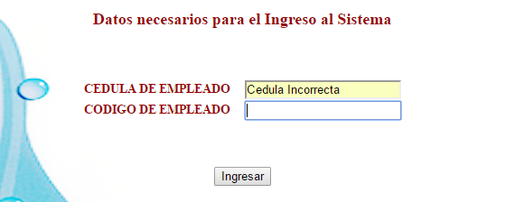

Ilustración 2 Error Cedula Incorrecta

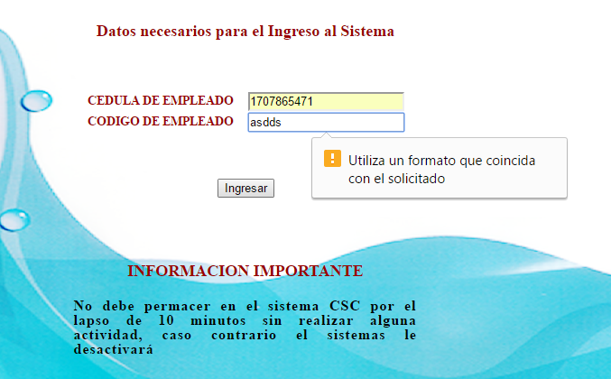

Ilustración 3 Error en Código

Si la información esta correcta, el sistema presentará al usuario el menú que le corresponde de acuerdo al cargo.

* + 1. **Menú Vendedores**

En esta pantalla se puede observar las siguientes opciones:

Ilustración 4 Pantalla Principal Vendedor

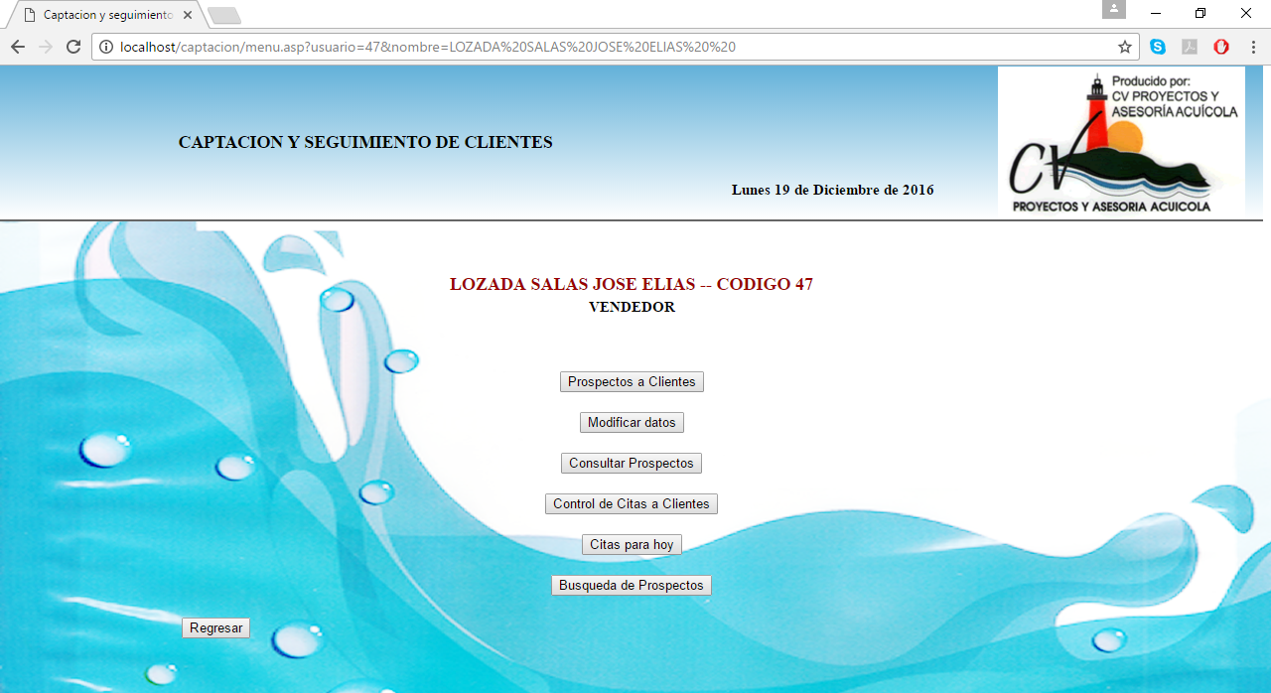

* + - 1. **Prospecto de clientes**

Opción que permitirá al vendedor ingresar la información de los prospectos que han sido captados durante el periodo de tiempo. Esta opción está dividida en dos pantallas:

La primera servirá para clasificar por:

* **Producto:** Se debe escoger producto por el cual el prospecto tiene preferencia en este momento.
* **Tipo de Cliente:** Aquí se le clasifica por Persona Natural, que somos todos, Persona Jurídica, dentro de esta clasificación tenemos a las empresas y a las personas obligadas a llevar contabilidad.
* **Tipo de Documento:** Este campo está relacionado con el tipo de cliente que se marcó anteriormente.

Necesariamente el vendedor debe escoger uno de cada uno de los campos que el sistema le solicita, si no lo hace, el sistema le presentará una serie de mensajes indicando el campo que le falta por definir.

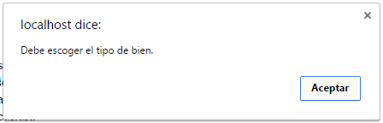

Ilustración 5 Mensaje de error Tipo de Bien

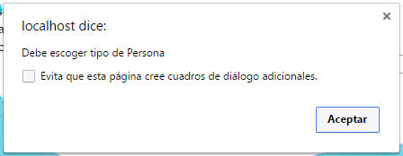

Ilustración 6 Mensaje de error tipo de persona

Además, se ha validado el tipo de persona con tipo de documento para tener una mejor clasificación de los clientes y que no se ingrese información incorrecta, es decir, si se escoge Persona Natural, obligatoriamente debe escoger la cédula, si escoge el RUC o Pasaporte el aplicativo le presentará un mensaje de error, tal como se demuestra en la siguiente ilustración.

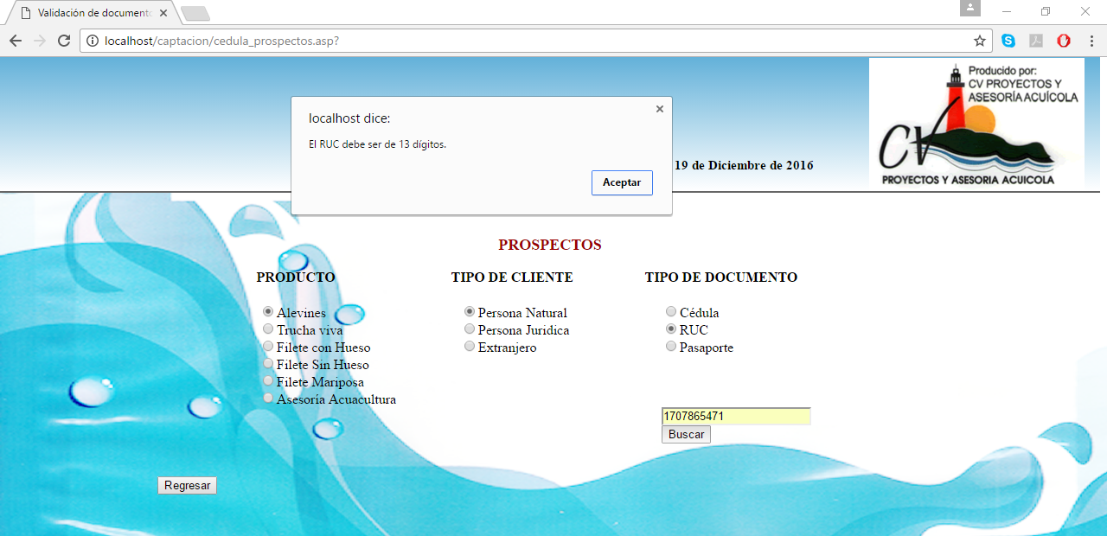

Ilustración 7 Pantalla con mensaje de error por el RUC

Luego de tener la información correctamente seleccionada, se debe presionar el botón buscar, en ese momento el sistema procederá a buscar al prospecto dentro de la base de datos que se tiene actualizada hasta el momento del ingreso. En caso de que el prospecto ya esté registrado en la base de datos, el sistema procede a verificar si:

* **Prospecto no deseado:** el sistema busca en la base de datos de prospectos no deseados, puede que alguna vez este hay atenido problemas con la empresa.
* **Prospecto no le pertenece:** Pueda que el prospecto le pertenezca a otro de los vendedores.
* **Prospecto pertenece a vendedor que ha salido de la empresa** esto significa que el encargado de los vendedores debe proceder a asignar a este prospecto hacia su código de empleado luego proceder a modificar la información en caso de ser necesario.
* **Prospecto es suyo** se presentará la información que se tiene almacenada en la base de datos, para proceder con alguna modificación.

El caso de que el prospecto no se encuentre registrado dentro de la base de datos, el sistema continuará con el proceso normal que es la captura detallada de la información de acuerdo a la siguiente pantalla.

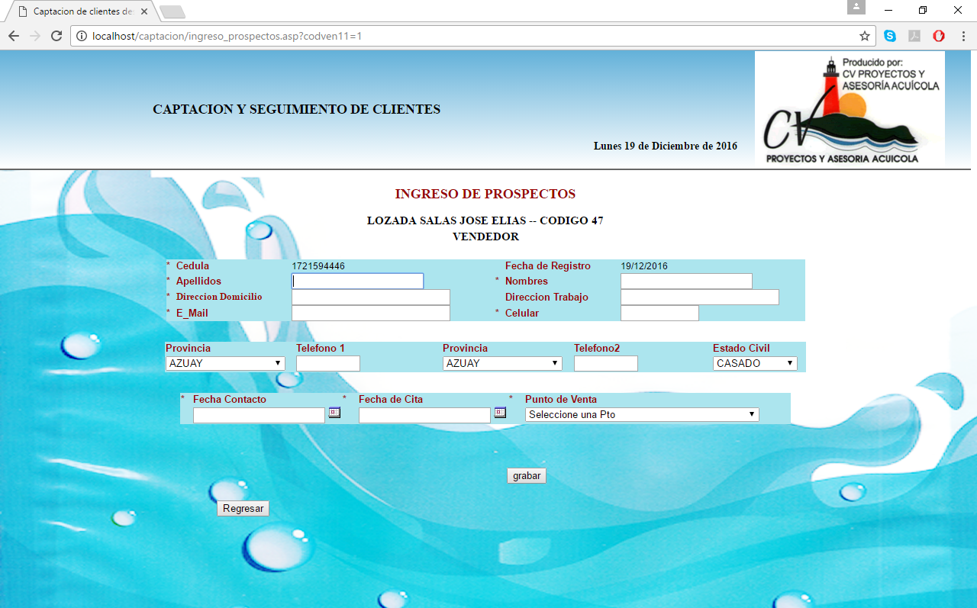

Ilustración 8 Pantalla de Ingreso de Información

Todos los campos obligatorios de esta pantalla están validados con la finalidad de que el vendedor ingrese información correcta y no trate de ingresar basura.

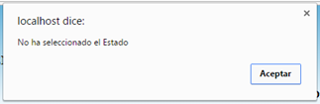

Ilustración 9 Mensaje de Error, no estado Civil

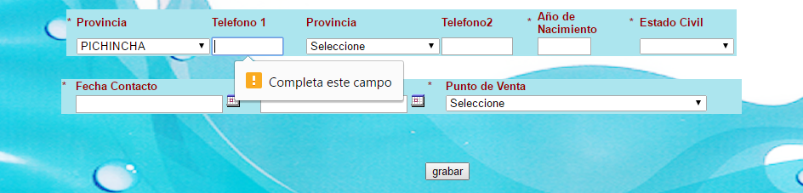

Ilustración 10 Mensaje de error, falta de ingresar un campo

Cuando toda la información esté registrada correctamente en cada uno de los campos, el usuario debe presionar el botón Grabar, el sistema procederá a verificar la información y a validar campos faltantes, si todo está correcto, insertará la información en la base de datos.

Si esta información se pudo grabar en la base de datos, se le presentará el mensaje indicando que los datos fueron ingresados satisfactoriamente, caso contrario indicará que no se pudo actualizar la información.

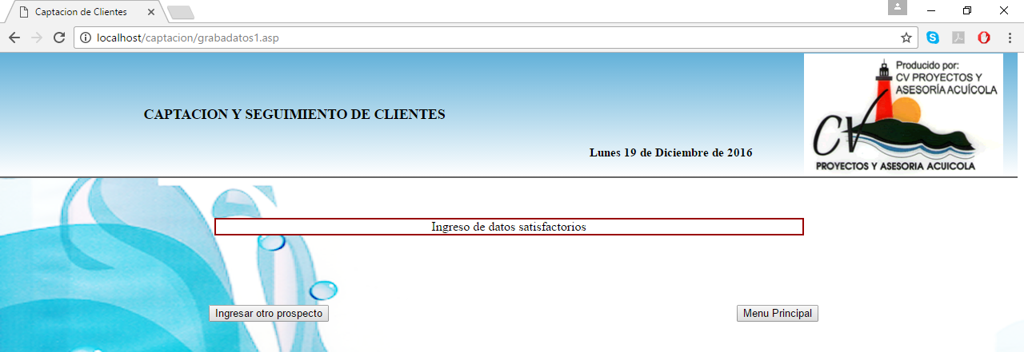

Ilustración 11 Mensaje que la información fue grabada correctamente

* + - 1. **Modificación de datos**

Permite modificar la información que ha sido ingresada por el vendedor, el sistema presenta una pantalla tipo consulta en donde se desplegarán todos los prospectos que pertenecen al vendedor, ordenados por nombre y apellido, lo cual facilitará la búsqueda del prospecto.

El vendedor por medio de los botones derecha, izquierda, inicio, fin, que se encuentran en la parte inferior de la consulta, deberá buscar al prospecto que tenga que realizar las modificaciones, se ubicará en el campo Cedula y dará un click encima del número seleccionado, lo cual le permitirá ingresar a la pantalla donde se presenta la información detallada del prospecto que debe ser modificada.

Ilustración 12 Pantalla Modificar Datos

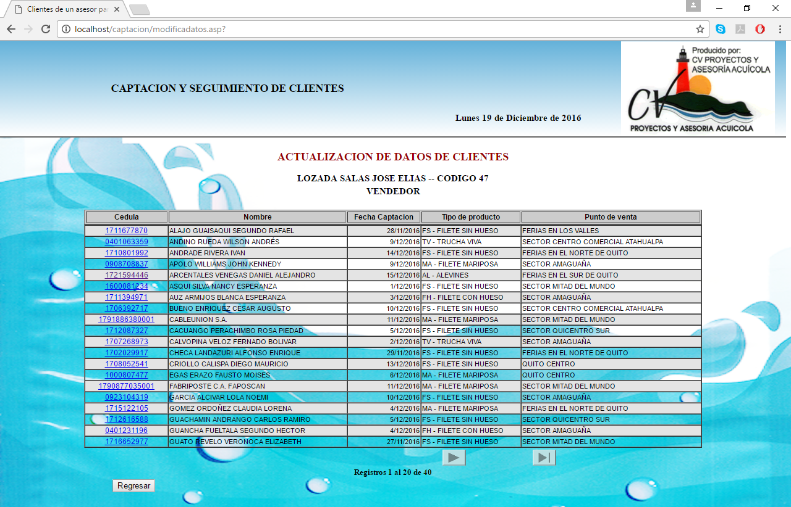

Todos los campos que se encuentra en la pantalla pueden ser modificados a excepción del número de cedula del cliente, la fecha de registro, Nombres y Apellidos del prospecto, con respecto a estos dos últimos campos pueden ser cambiados por el Encargado de los Vendedores.

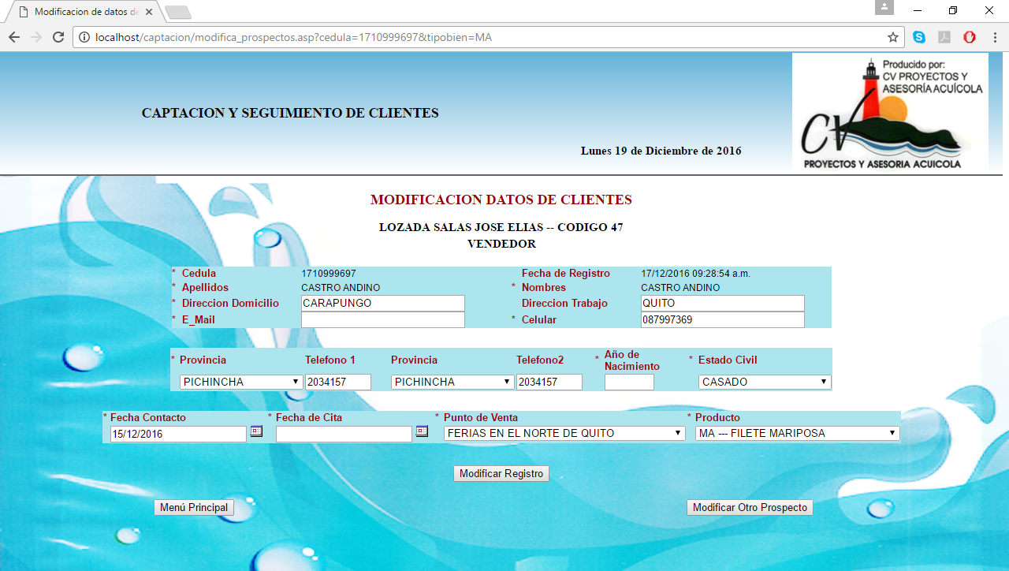

Ilustración 13 Pantalla para modificar información general del Prospecto

Luego de cambiar la información deseada del cliente, se presiona el botón de **“Modificar Registro”** para que la información se guarde en la base de datos.

O puede presionar cualquiera de los otros botones que se encuentran en la pantalla, **Menú Principal**, o **Modificar Otro Prospecto** en ninguno de los casos, el sistema grabará los cambios realizados en este prospecto.

* + - 1. **Consultar Prospectos**

Es una consulta de los clientes que fueron ingresados por el vendedor que está trabajando en el sistema en este momento. Se puede realizar la consulta de los clientes en la pantalla o puede exportar a XLS por medio del botón que se encuentra en la parte inferior izquierda de la pantalla del aplicativo.

Ilustración 14 Consulta de Prospectos

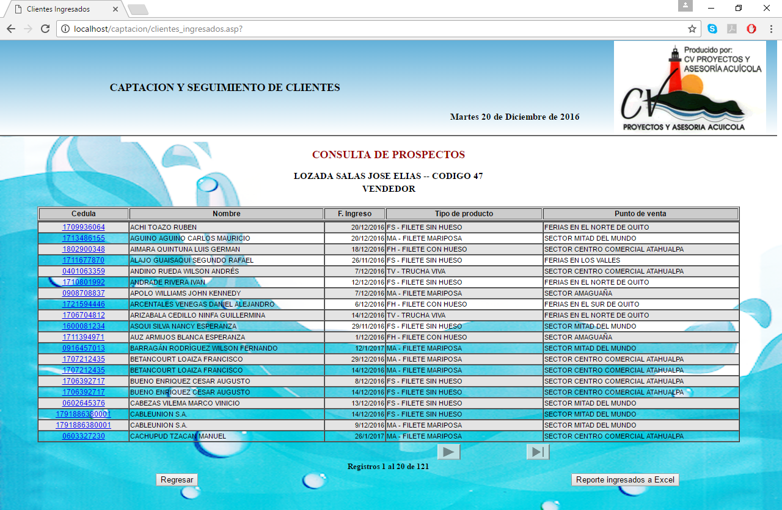

El botón **Regresar** indica que el sistema regresará a la menú principal del aplicativo.

El botón **Reporte Ingresados a Excel**, le permitirá exportar hacia una hoja de cálculo los prospectos que fueron captados dentro de un rango de fechas, para eso el momento de presiona dicho botón, el aplicativo le presenta una pantalla donde le permitirá escoger el rango de fechas que desea obtener el reporte, dicho rango de fechas va a ser validado, si la fecha final es inferior a la fecha inicial, se presentará un mensaje de error el cual no le permitirá obtener el reporte.

Luego debe presionar el botón realizar consulta para que el sistema le procese la información y le envíe a Excel.

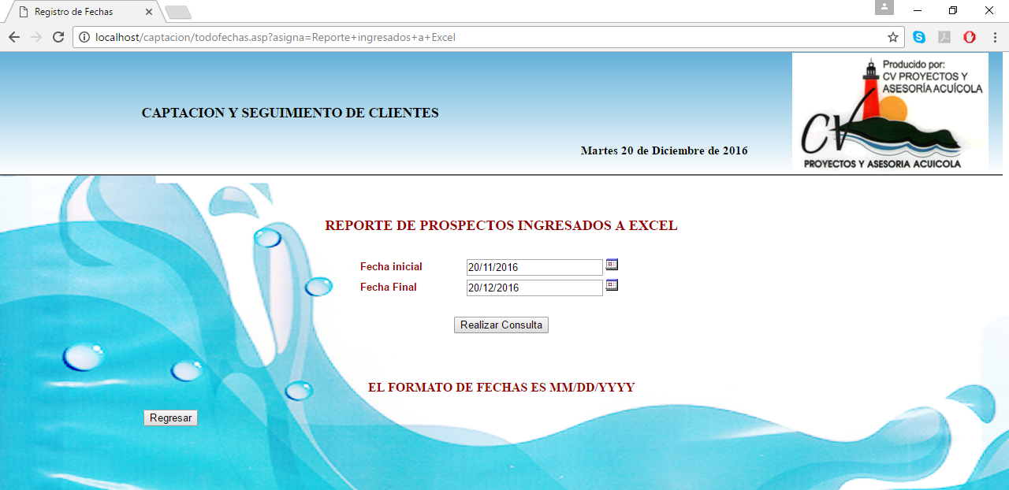

Ilustración 15 Pantalla de rango de fechas

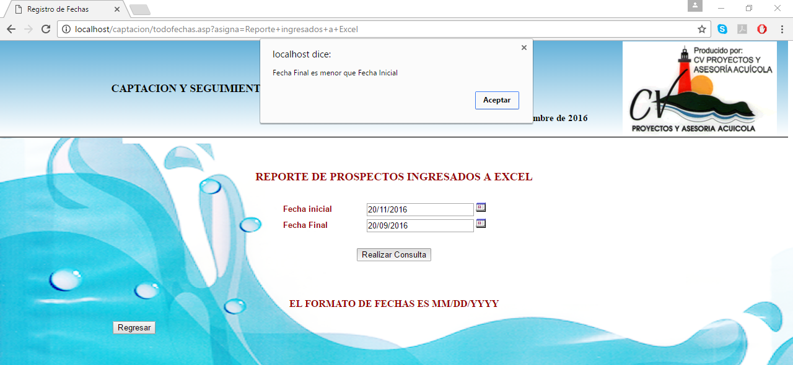

Ilustración 16 Pantalla con validación de Fechas

Si no desea realizar la consulta, puede presionar el botón **Regresar** y este le redirecciona a la pantalla de consulta de prospectos.

Luego de ingresar un rango correcto de fechas, el sistema iniciará con la exportación de los datos hacia la carpeta descargas y con el nombre ya especificado, y este se compone de la frase **“ClienVende_”+el código del asesor** que ha ingresado a la consulta. En el caso del ejemplo será **ClienVende_47.xls**

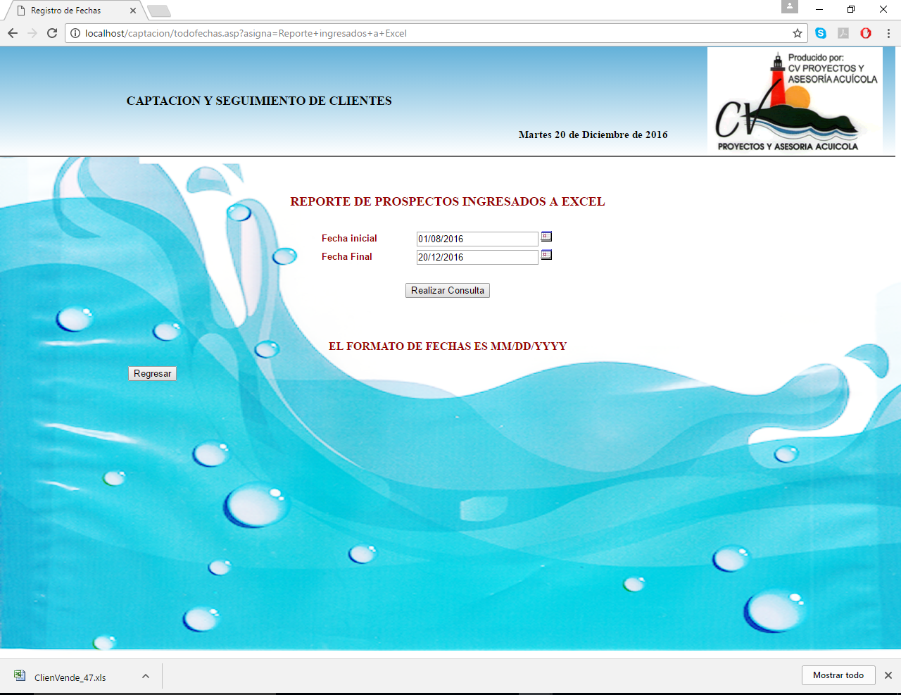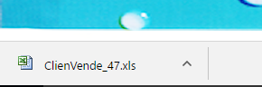

Ilustración 17 Pantalla para exportar a Excel

* + - 1. **Control de citas a clientes**

Esta opción se va a convertir en una herramienta de mucha ayuda para el vendedor, la cual le permitirá administrar de mejor manera la atención de los clientes para poder asistir a sus citas y valorar al prospecto hasta que llegue a ser cliente en el caso de lograr vender cualquiera de nuestros producto.

El vendedor con este sistema tendrá una agenda digital para cumplir con sus compromisos con los clientes con la facilidad de revisar en el momento que lo desee cualquiera de estas.

Al igual que la pantalla para modificar datos, se presenta primero la información de todos los clientes que pertenecen al vendedor que está ingresando en ese momento, aquí se incluye un campo adicional donde muestra cuales prospectos tienen cita y los que no aparecen con el campo en blanco.

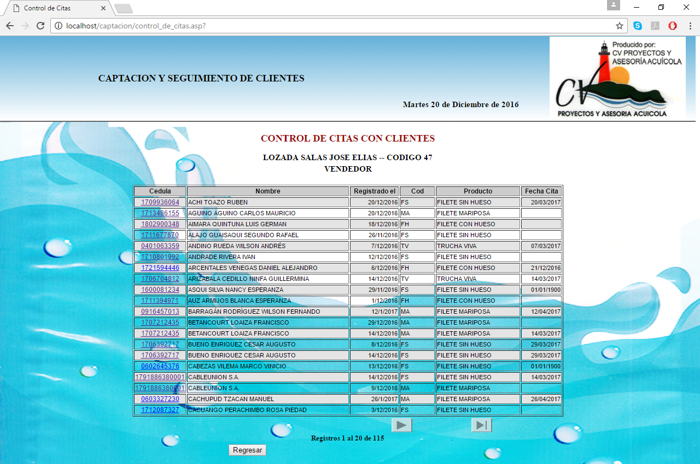

Ilustración 18 Pantalla de Control de Citas

Si escoge el cliente y le da click en la cédula, el sistema le presenta una pantalla donde le muestra la información del cliente el campo que contiene la fecha de la cita, y también campos de observaciones con la intención de poner algunas referencias para la próxima cita.

También se presentará las observaciones anteriores que se han ido ingresando de una forma cronológica y un campo de valoración donde indica el porcentaje de avance en las negociaciones para hacer un cliente potencial.

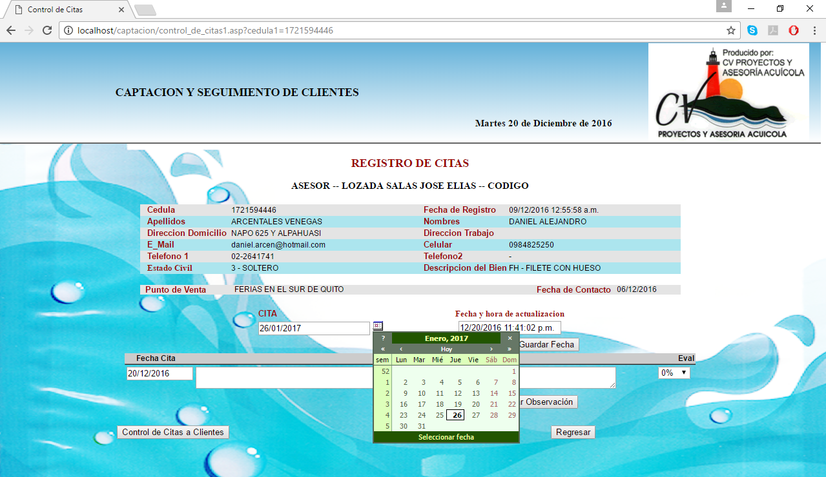

Ilustración 19 Pantalla para el registro de la cita

En esta pantalla se encuentran los botones de Regresar, que le envía directamente al Menú principal y también el botón Control de Citas a Clientes, que le regresa a la pantalla donde se presentan todos los prospectos ingresados.

Al presionar cualquiera de estos dos botones, no se guardará información alguna.

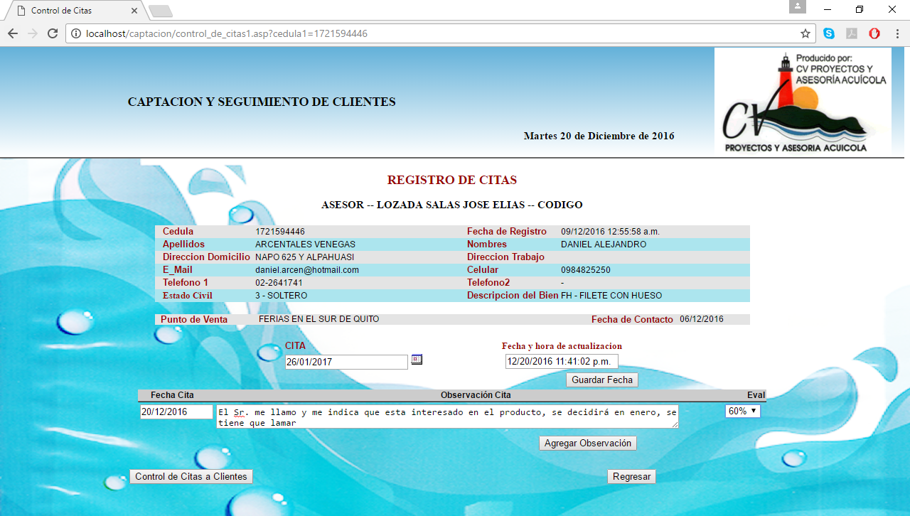

Ilustración 20 Pantalla donde se ingresan las observaciones

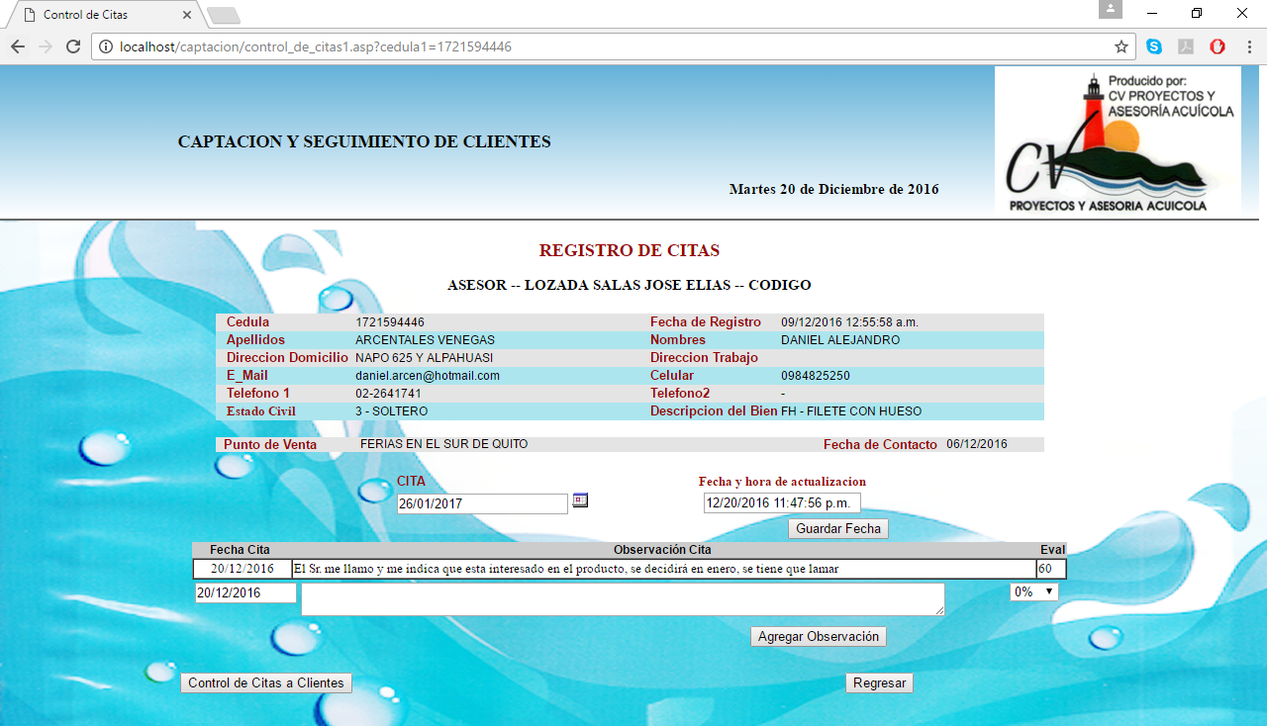

Ilustración 21 Pantalla con la Observación ya ingresada

* + - 1. **Citas para hoy**

Esta opción en una consulta que debe realizar el vendedor diariamente para poder tener en pantalla las citas que ha registrado para este día.

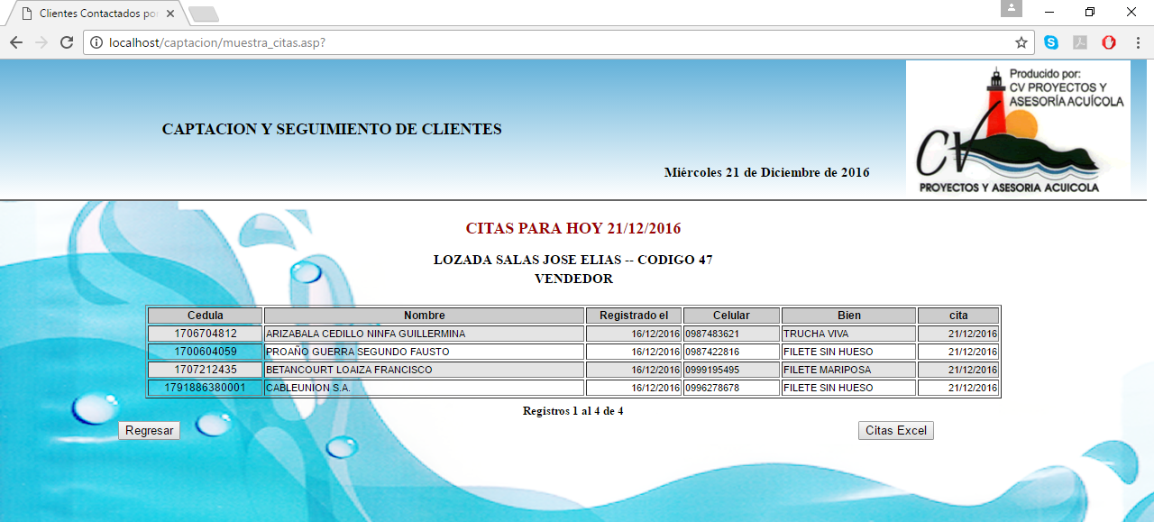

Ilustración 22 Pantalla de Control de Citas

También se puede realizar la consulta en Excel para eso el sistema le pedirá que ingrese un rango de fechas válidas para poder realizar la consulta solicitada.

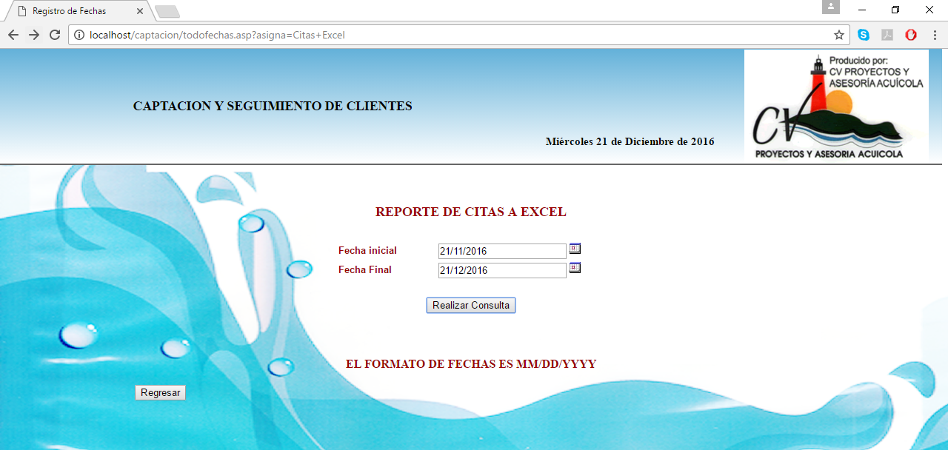

Ilustración 23 Rango de fechas para consulta

Luego de ingresar un rango correcto de fechas, el sistema iniciará con la exportación de los datos hacia la carpeta descargas y con el nombre ya especificado, y este se compone de la frase **“Citas_”+el código del asesor** que ha ingresado a la consulta. En el caso del ejemplo será **Citas_47.xls**

Si no desea realizar la consulta, puede presionar el botón regresar y este le redirecciona a la pantalla principal.

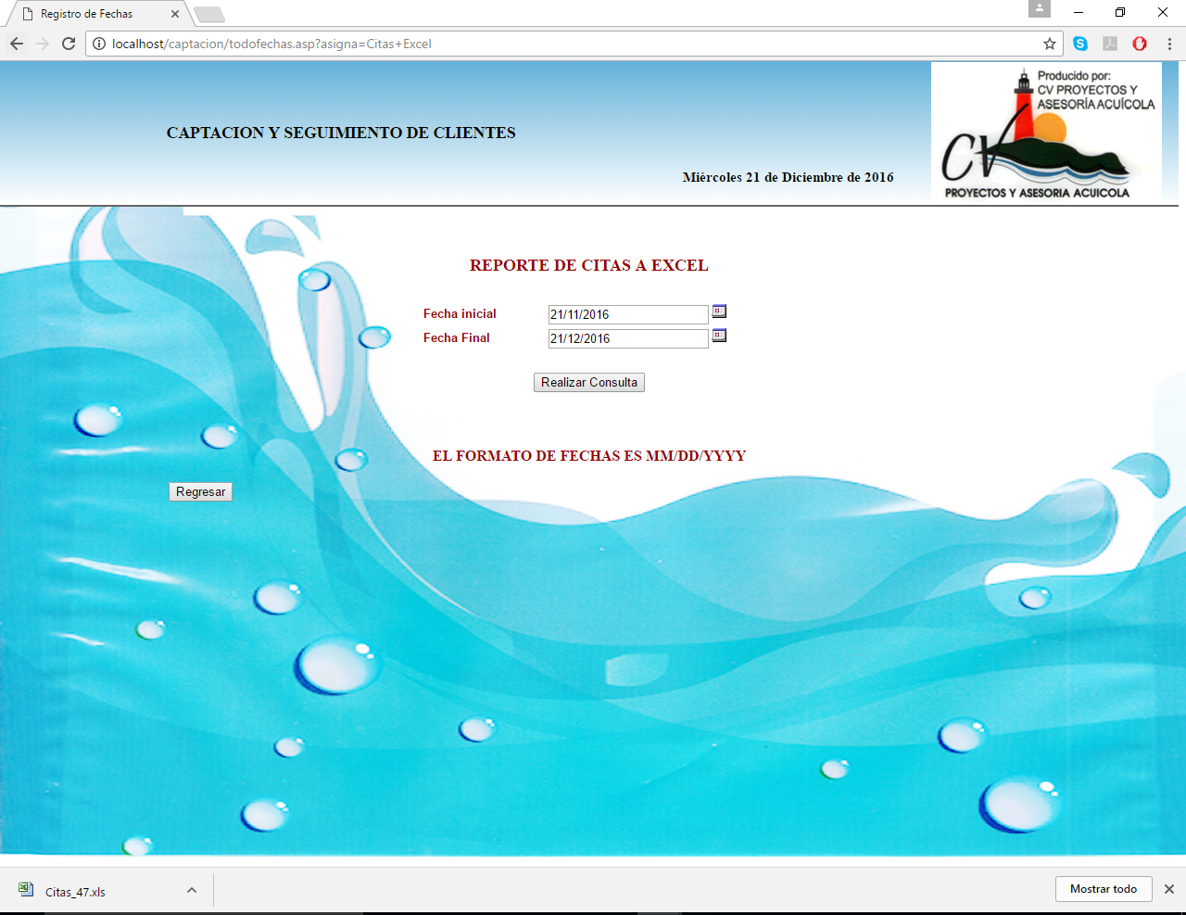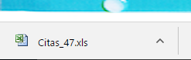

Ilustración 24 Pantalla para exportar las citas a Excel

* + - 1. **Búsqueda de clientes**

Es una pequeña opción que permite realizar la búsqueda de un cliente por alguno de los campos que se presentan en la pantalla.

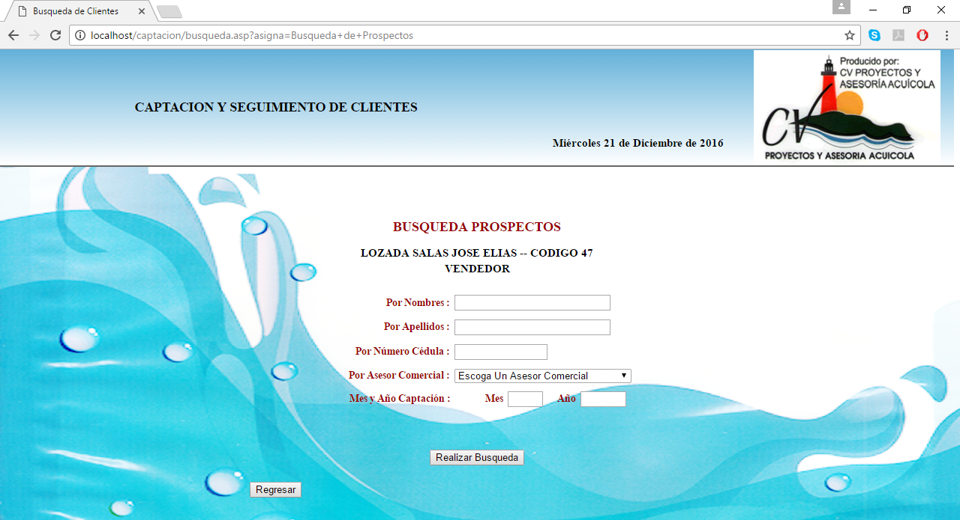

Ilustración 25 Pantalla Consulta Individual

Puede realizar la búsqueda por Nombre, Apellido, número de cédula, mes, año de captación, cada uno de estos campos son excluyentes y están validados, para no ingresar información errada, en caso de que no ha ingresado nada y presiona el botón realizar búsqueda, le presentará un mensaje de error correspondiente.

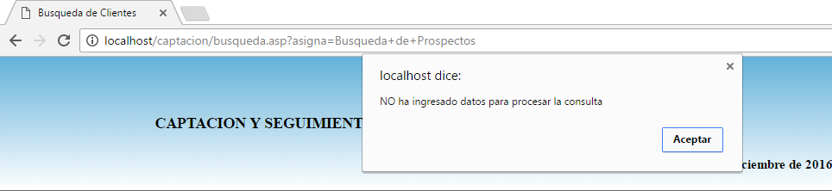

Ilustración 26 Error, no ha ingresado Datos para consulta

En los campos nombre y apellido, usted puede ingresar solo una pequeña cantidad de caracteres y el aplicativo le realizará la búsqueda de los clientes que cumplan con dicha condición, por ejemplo si enviamos a buscar todos los clientes que se llamen “Carlos”, se presentará una pantalla tipo consulta general.

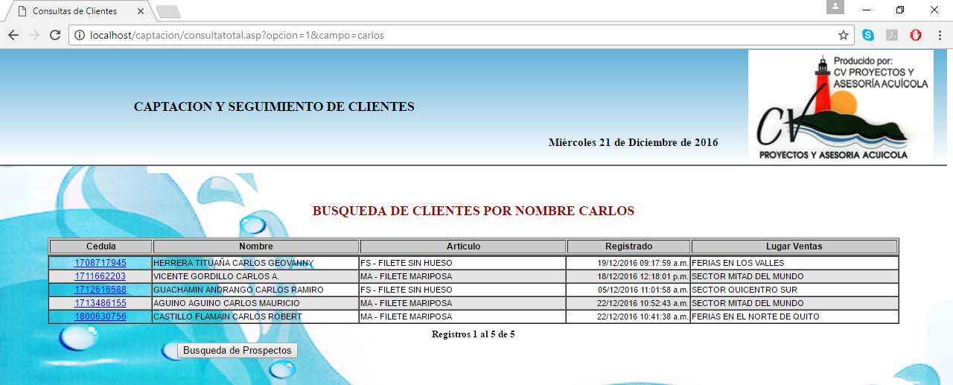

Ilustración 27 Búsqueda de Prospectos de nombre Carlos

* + 1. **Menú Encargado Vendedores**

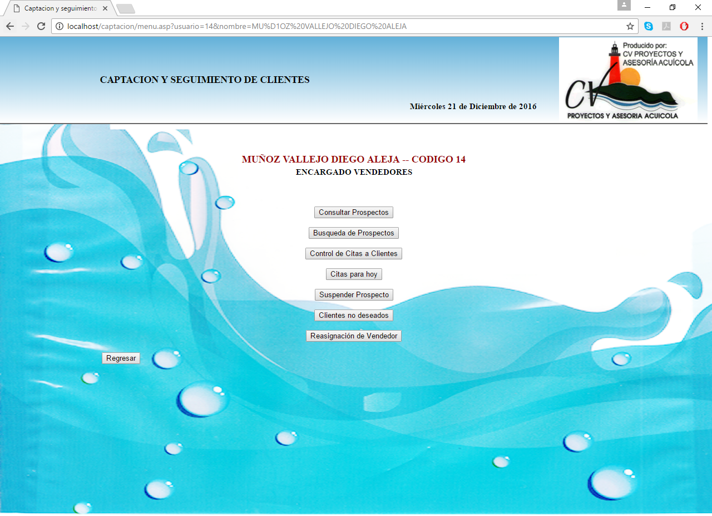

Ilustración 28 Menú Encargado de Vendedores

* + - 1. **Suspender Prospecto**

Esta opción permitirá al encargado de vendedores suspender (eliminar lógicamente) un prospecto a cliente que definitivamente no está interesado en ninguno de los productos que la empresa distribuye.

Cuando el usuario a escogido esta opción, el sistema le presentará una pantalla tipo búsqueda individual de prospectos para poder localizar al cliente que se le va a suspender.

Ilustración 29 Pantalla para suspender Prospecto

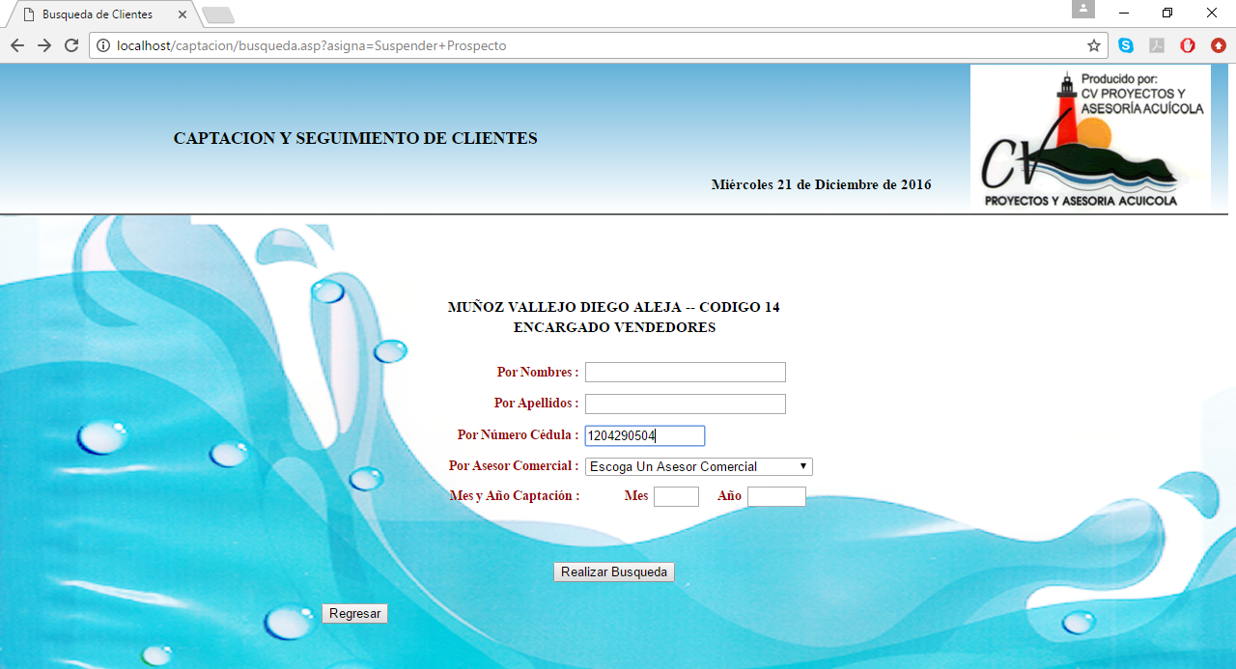

El usuario deberá escoger algún campo que se encuentra disponible, digitar el valor que va a buscar y presionar el botón Realizar Búsqueda, para que el sistema pueda presentar la información del prospecto a ser eliminado.

Puede presionar el botón Regresar y el sistema volverá al menú principal.

Ilustración 30 Resultado de la búsqueda para suspender

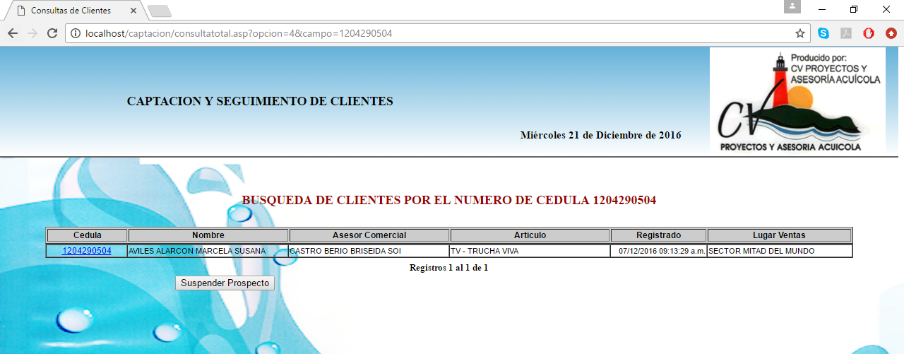

Si el usuario presiona el botón Suspender Prospecto, el sistema nuevamente regresará a la pantalla para ingresar datos y realizar una nueva búsqueda. Para suspender el prospecto, el usuario deberá posicionarse en el campo cédula y presionar un click para que el sistema le presente la información del prospecto y proceder a suspenderlo.

Ilustración 31 Pantalla con información general del Prospecto

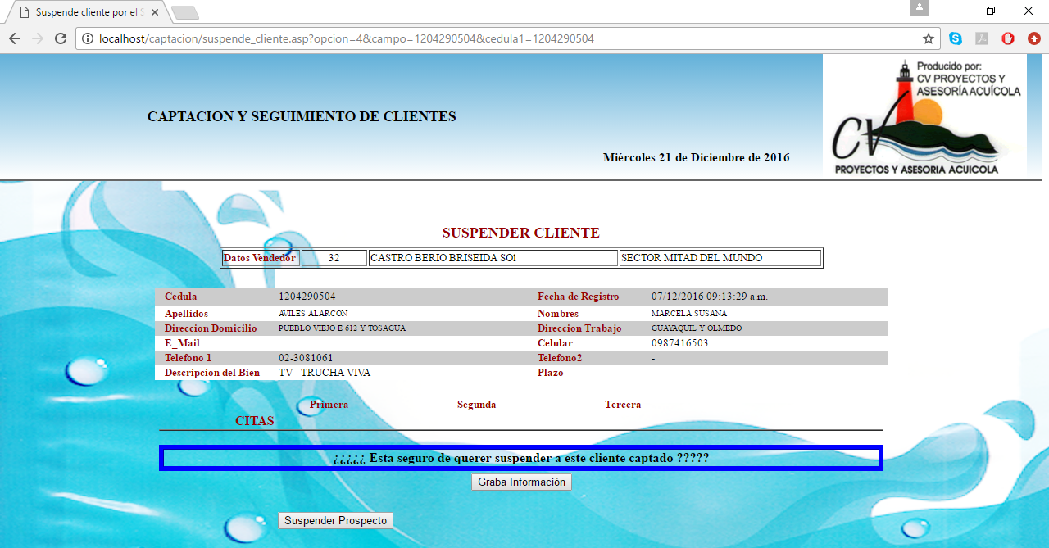

Si el usuario presiona el botón Suspender Prospecto, el sistema nuevamente regresará a la pantalla para ingresar datos y no graba ninguna información.

Si el usuario presiona el botón Grabar Información, en ese momento el sistema procederá a eliminar el prospecto.

Si no existir problema algún el momento de grabar información, el sistema le presentará la pantalla informando el éxito de su grabación.

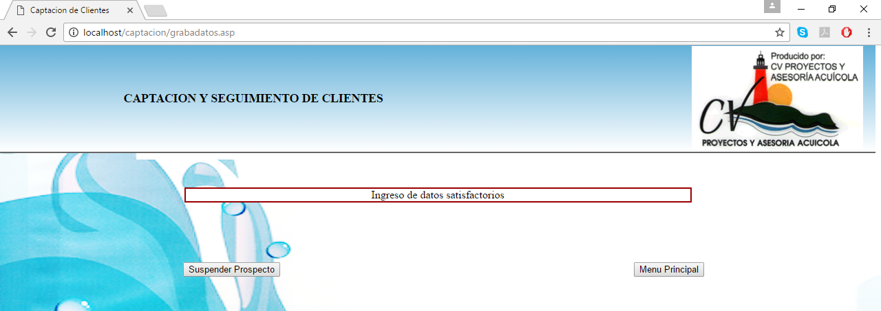

Ilustración 32 Pantalla informa Ingreso de datos Satisfactorios Suspende

* + - 1. **Clientes No Deseados**

Con esta opción se procede a registrar los prospectos que han tenido problemas con la empresa y no se desea que ingresen como cliente hasta que exista alguna nueva disposición por parte de la Gerencia General.

Cuando el usuario a escogido esta opción, el sistema le presentará una pantalla con un solo campo el cual permitirá el ingreso de la cédula del cliente en mención.

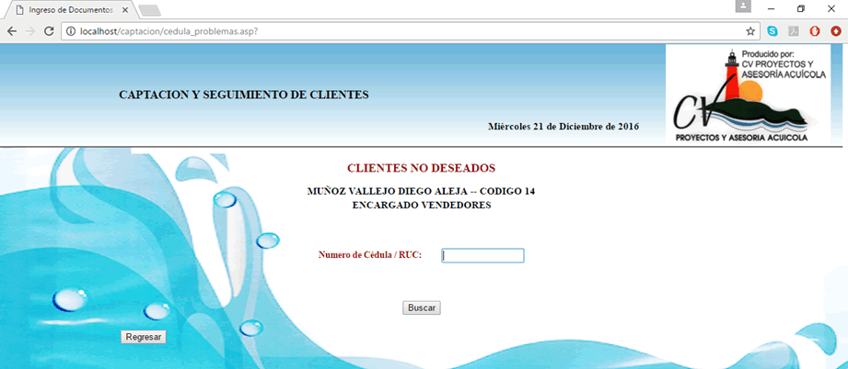

Ilustración 33 Pantalla Prospecto No Deseado

El usuario puede presionar el botón Regresar y el sistema volverá al menú principal.

El usuario presionará el botón Buscar para que el sistema proceda a mostrar la información del prospecto en el caso de estar ya registrado como cliente. En el caso de que el cliente no se encuentre dentro de las base de datos el sistema le presenta un apantalla para que el usuario puede ingresar la información básica de este prospecto.

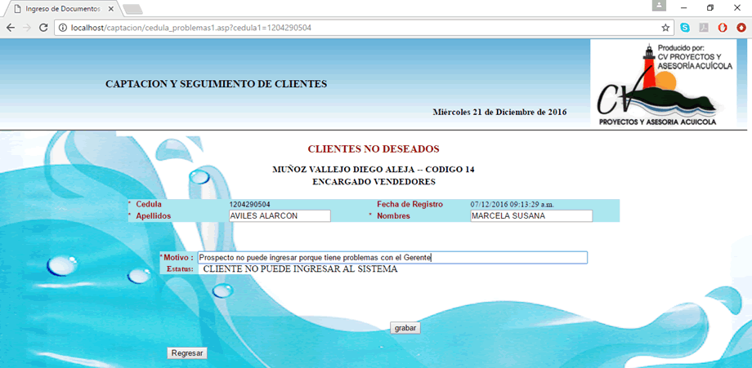

Ilustración 34 Pantalla con información Cliente no Deseado

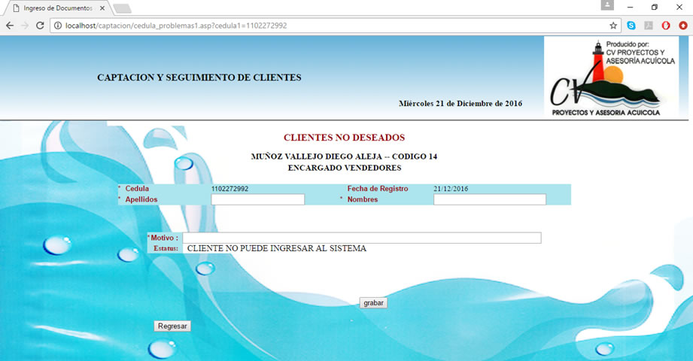

Ilustración 35 Pantalla para ingresar información Cliente no Deseado

En cualquier pantalla que se presente, el usuario debe ingresar el motivo por el cual el cliente es registrado en esta base de daros.

El usuario puede presionar el botón Regresar y el sistema volverá al menú principal, sin grabar ninguna información

* + - 1. **Reasignación de Vendedor**

Esta opción permitirá dar un continuismo en la relación que se tiene con los prospectos cuyo vendedor ha salido de la empresa y tiene una evaluación alta y puede llegar a ser cliente potencial de la empresa.

Cuando el usuario ingresa a esta opción el sistema le presentará una pantalla tipo consulta con todos los prospectos que no están asignados a un vendedor activo.

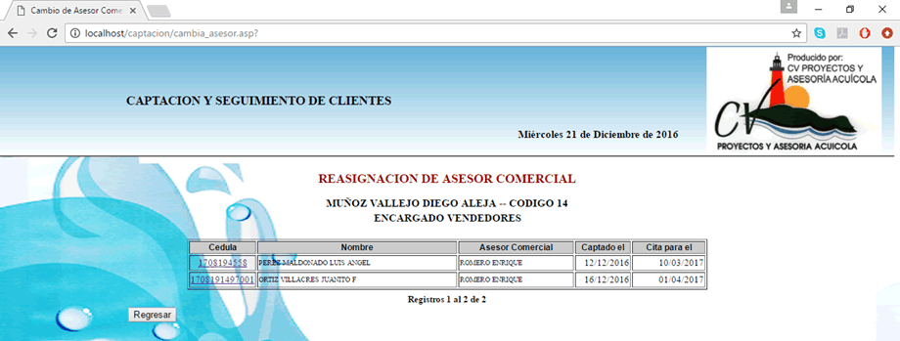

Ilustración 36 Pantalla Prospectos a ser reasignados

El usuario puede presionar el botón Regresar y el sistema volverá al menú principal.

Para reasignar a un prospecto, el usuario deberá posicionarse en el campo cédula y presionar un click, en ese momento el sistema le presentará la información del prospecto y una lista de los vendedores que se encuentran activos en ese momento para poder elegir a cual vendedor se le asignará este prospecto.

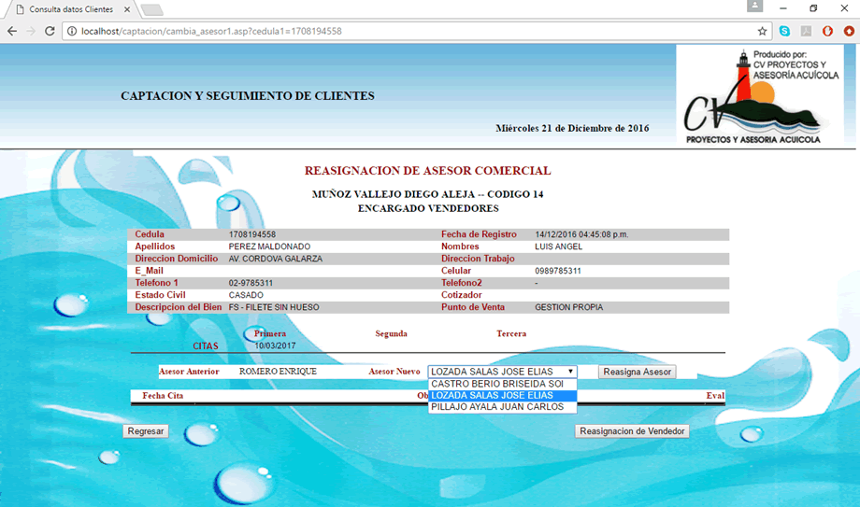

Ilustración 37 Pantalla para reasignar el vendedor

El usuario deberá escoger el nuevo vendedor al cual se va a asignar este prospecto, y simplemente presionar el botón Reasignar vendedor y el sistema procederá a grabar la información en la base de datos.

El usuario puede presionar el botón Regresar y el sistema volverá al menú principal. O puede presionar el botón Reasignación de Vendedor, que le permitirá regresar a la pantalla donde se encontraban el resto de prospectos pendientes de reasignar.

* + 1. **Menú Analista Operaciones**

La mayoría de opciones de este perfil ya se han visto en páginas anteriores, este usuario trabaja como respaldo del Encargado de Vendedores, es por esa razón que tiene la mayoría de opciones iguales.

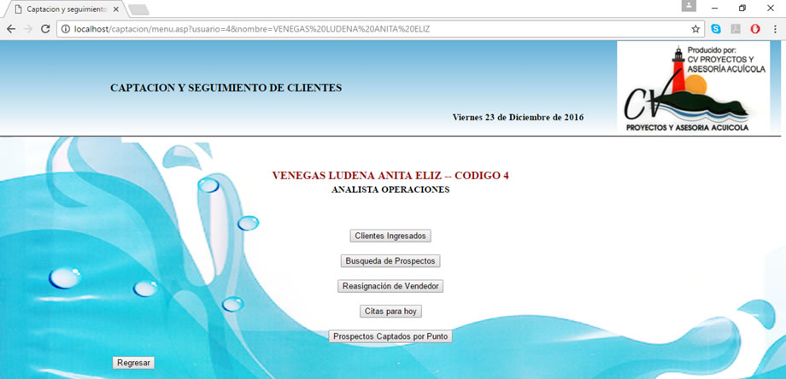

Ilustración 38 Menú Analista Operaciones

Este usuario se dedica a gestionar todo lo que ese reportes, razón por la cual se le ha asignada alguno de los que posee el sistema.

* + - 1. **Prospectos captados por punto**

Esta reporte que el sistema envía directamente a Excel, le permite saber que parte de la ciudad tiene más acogida para los productos que la empresa distribuye, este reporte mostrará los puntos de venta registrados, el o los vendedores que ha trabajado en ese lugar y también la cantidad de prospectos logrados.

El usuario que está utilizando esta opción, debe escoger el mes y el año del cual quiere obtener el reporte, y presionar el botón Procesar, el sistema podrá exportar la información a un archivo cuyo nombre ya ha sido configurado dentro del sistema,

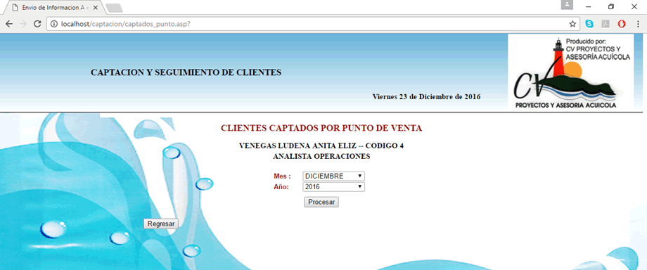

Ilustración 39 Pantalla para reporte de Prospectos y Puntos

Si no existe información en ese periodo, el sistema le presentará un mensaje que no existen datos para la consulta y le regresará el menú.



Ilustración 40 Mensaje No Datos

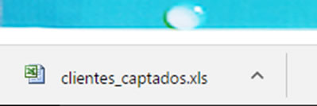

Ilustración 41 Nombre archivo Captados

El usuario puede utilizar el botón Regresar para volver al menú principal del perfil que está utilizando en ese momento.

* + 1. **Menú Analista Sistemas**

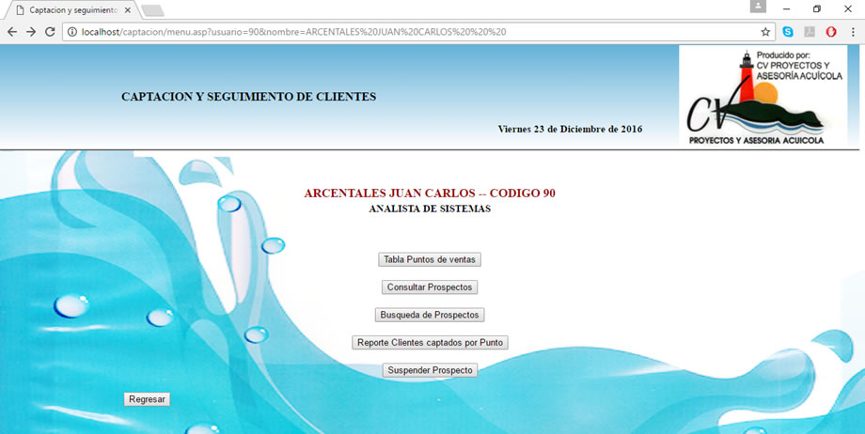Este usuario es el encargado de dar mantenimiento a las tablas que el sistema utiliza, la mayoría de tablas proviene de sistemas externos, solo una tabla pertenece a este aplicativo.

Ilustración 42 Menú Analista de Sistemas

* + - 1. **Tabla Puntos de venta**

Esta tabla sirve para seccionar la ciudad donde se realiza la operación de la empresa, se debe dar mantenimiento de forma continua para trabajar de un amanera ordenada y abarcar la mayor parte de la ciudad.

El sistema le presenta una pantalla tipo consulta con todos los puntos de venta que han sido ingresados. Esta misma pantalla le servirá para modificar y para dar de alta un nuevo punto de venta.

El usuario puede utilizar el botón Regresar para volver al menú principal del perfil que está utilizando en ese momento.

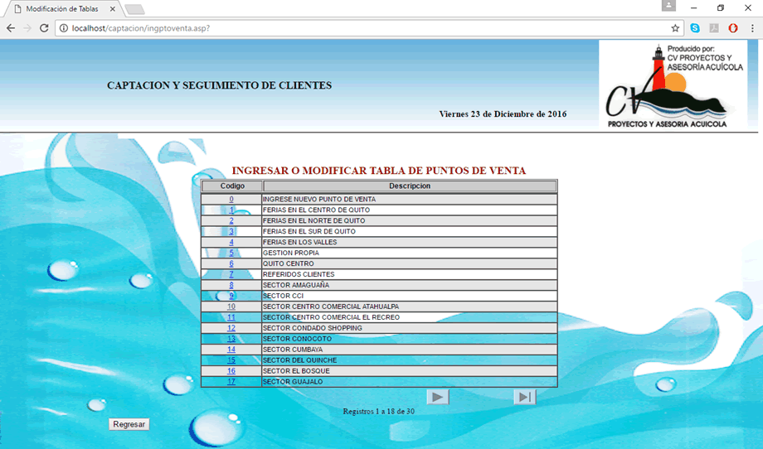

Ilustración 43 Tabla Puntos de Venta

Si el usuario desea modificar un punto de venta, debe posesionarse en la columna código y dar un click en el número ahí expuesto. El sistema a continuación le presentará una pantalla con la información del punto de venta, donde se podrá realizar el cambio del nombre ahí presentado.

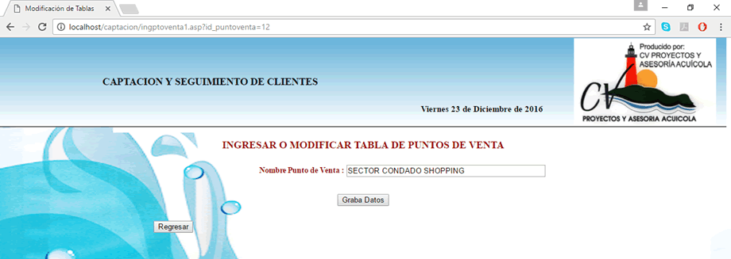

Ilustración 44 Pantalla para ingresar nombre del punto

El usuario puede utilizar el botón Regresar para volver a la pantalla de los puntos de venta, el sistema no guardará ningún cambio realizado.

De igual manera, si desea insertar un registro nuevo, el usuario debe dar click en el número 0, el sistema le presentará un pantalla donde debe cambiar la información que ahí se encuentre y presionar el botón Grabar Datos.

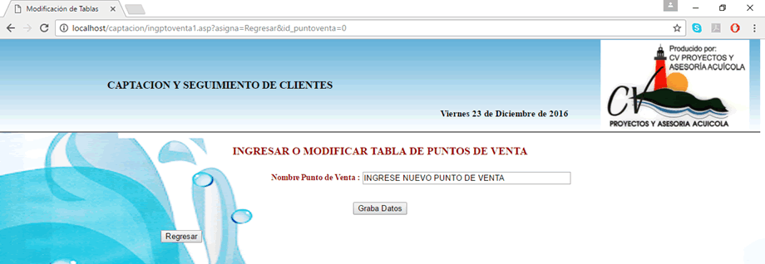

Ilustración 45 Pantalla para crear un nuevo punto de venta

* + 1. **Menú Gerente General**

A solicitud del Genere Genera, se ha entregado las siguientes opciones, las cuales han sido explicadas anteriormente dentro de esta manual de usuario.

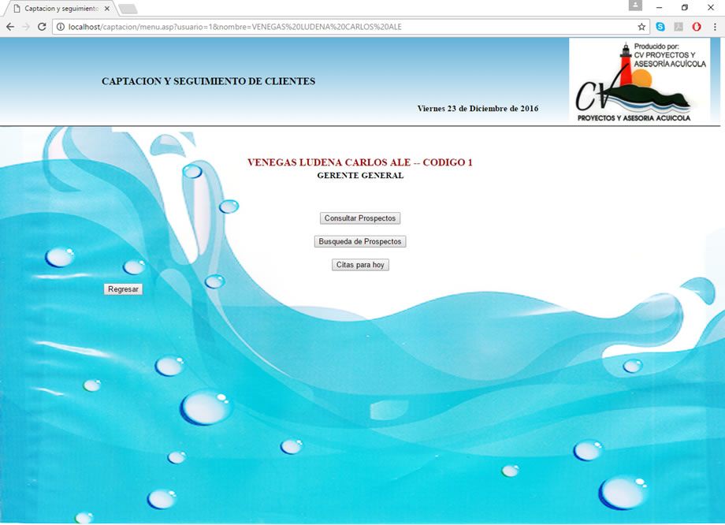

Ilustración 46 Menú Gerente General

* + 1. **Pantalla Inactividad**

Cuando usted ha permanecido mucho tiempo en el aplicativo sin realizar ninguna actividad, y luego de eso se moviliza dentro de la aplicación, el sistema le presentará la siguiente pantalla, para solucionarlo, se deberá presionar el botón REGRESAR que se encuentra entre las flechas, para volver a ingresar al sistema.

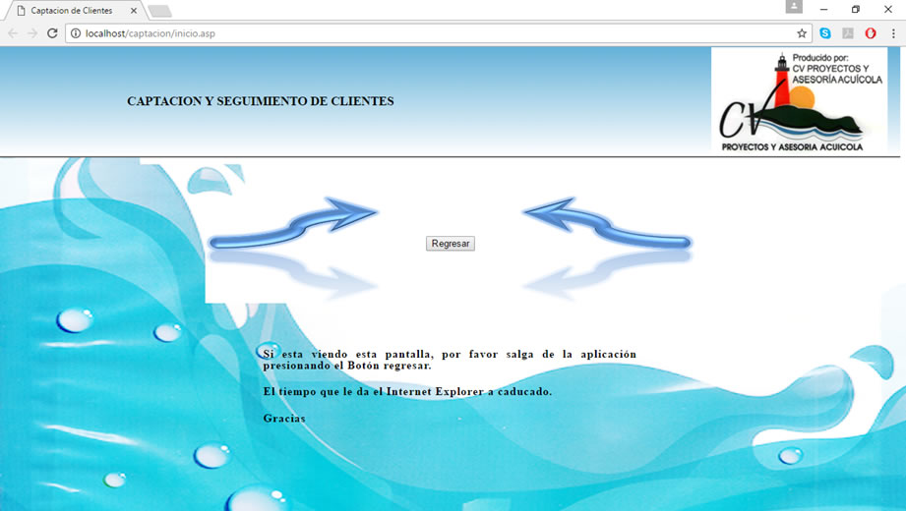

Ilustración 47 Pantalla de tiempo Inactivo

* + 1. **Pantalla Usuario no autorizado**

Cuando un empleado desea ingresar al sistema, pero no tiene perfil asignado, el aplicativo le presentará una pantalla donde le indica que no está autorizado para el ingreso, para ingresar con un usuario autorizado deberá presionar el botón REGRESAR que se encuentra en la parte inferior para volver a ingresar al sistema.

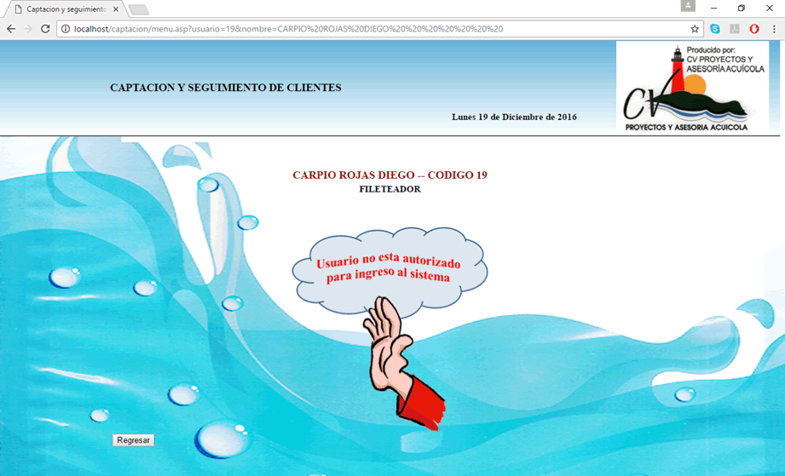

Ilustración 48 Pantalla No permitido Ingreso